Prénom………………………………….
Problèmes.

Grande fete d’Halloween.

Chaque sorciere doit preparer une potion.

Calcule ce que chaque sorcière va dépenser pour faire ses derniers achats afin de préparer sa potion magique.

Colorie en rouge la sorcière qui dépense le plus.

Colorie en vert la sorcière qui dépense le moins.

1 escargot, 1kg araignée, 1crabe, 1 citrouille :


2 épis de maïs, 1flacon de venin, 1 kg de farine, 1 escargot :


- 2 fenouils, 1 araignée, 1 pot de gelée de framboises, 1 citrouille :


1 citrouille, 1kg de vers ,1 escargot, 1 crevette :


1 kg de vers, 2 pots de gelée de framboises, 2 araignées, 2 escargots :

_________________________________________________________________________________________

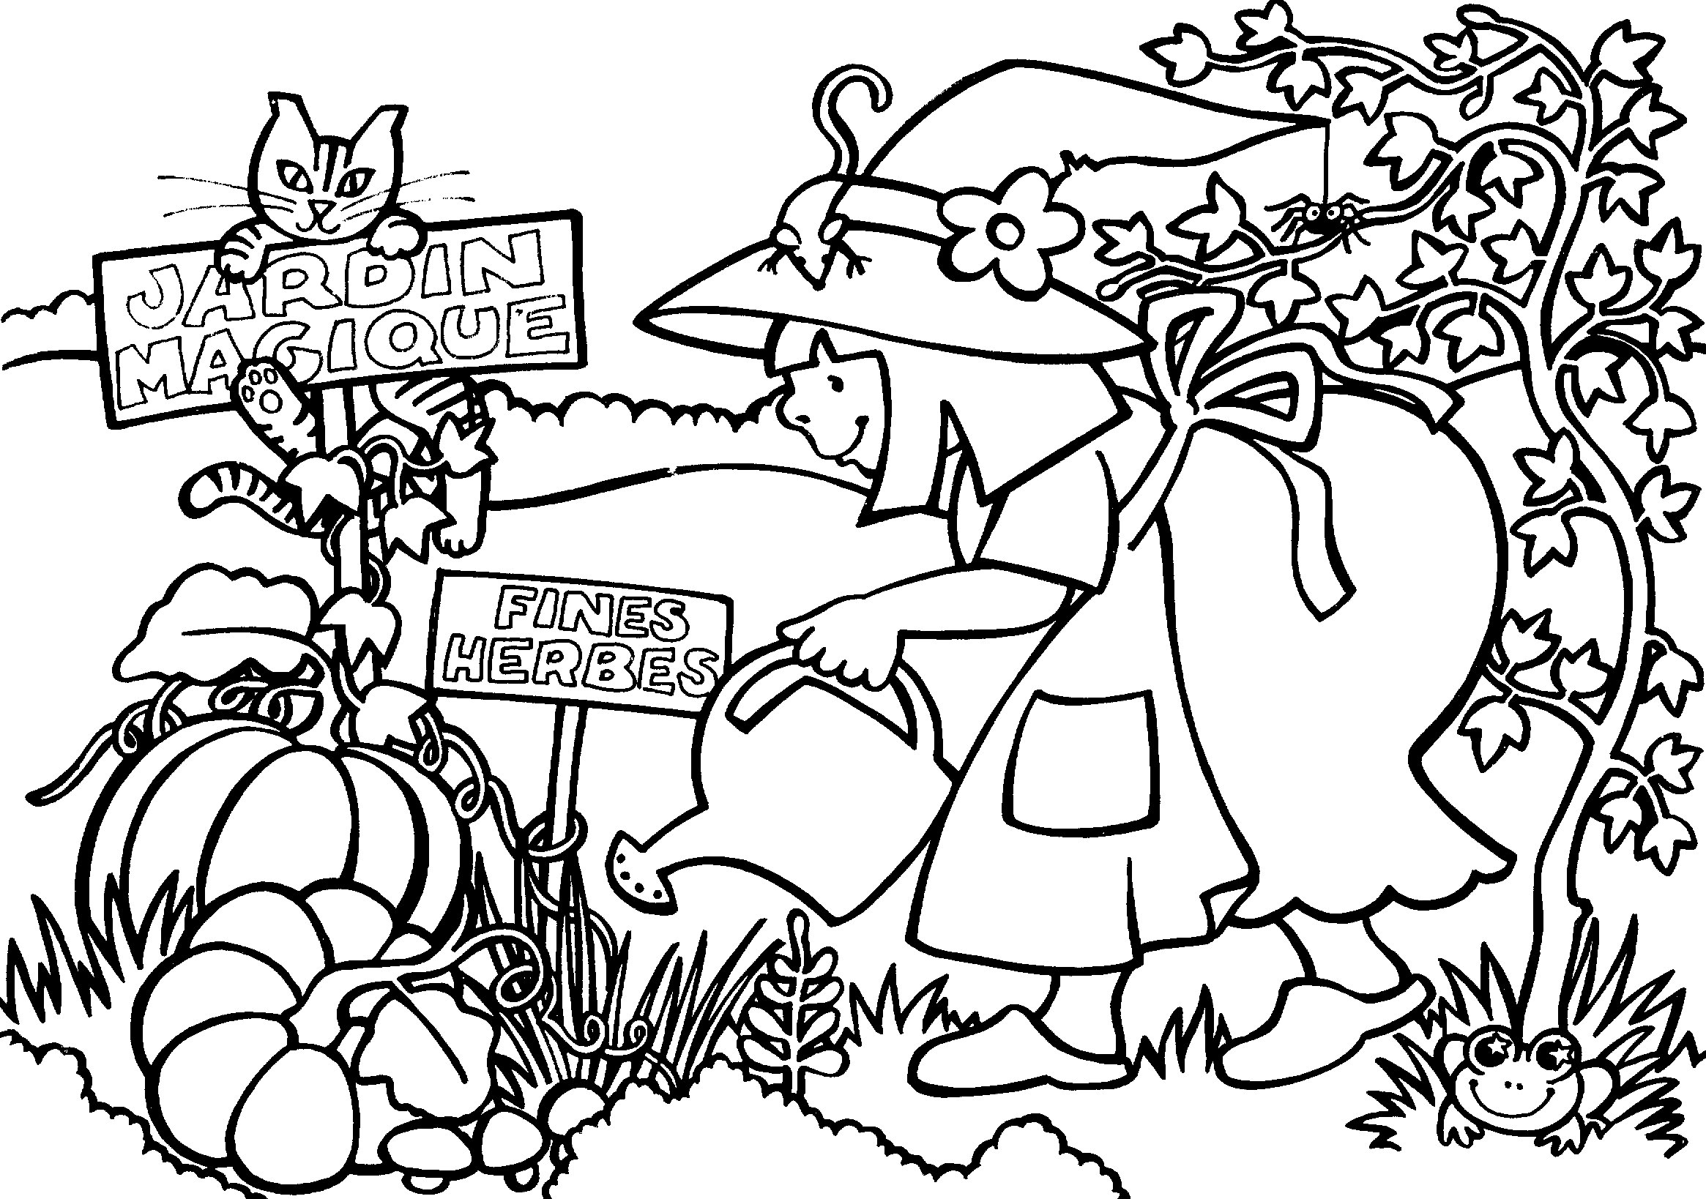

araignée | vers 1 kg | citrouille | flacon de venin | farine 1 kg
1€  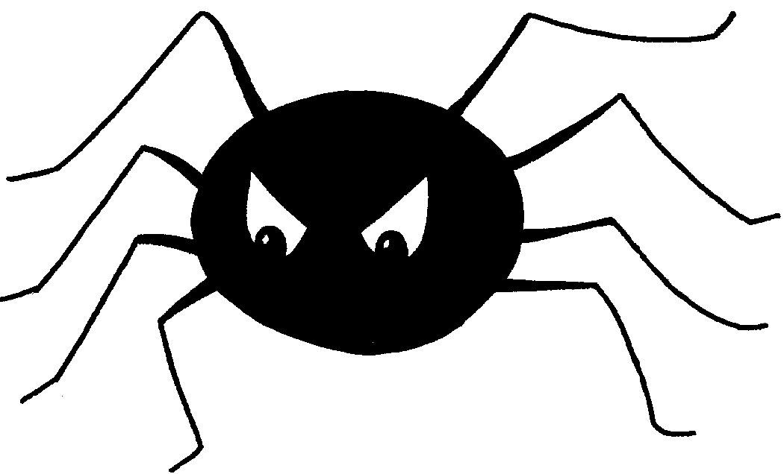 |   2€ | 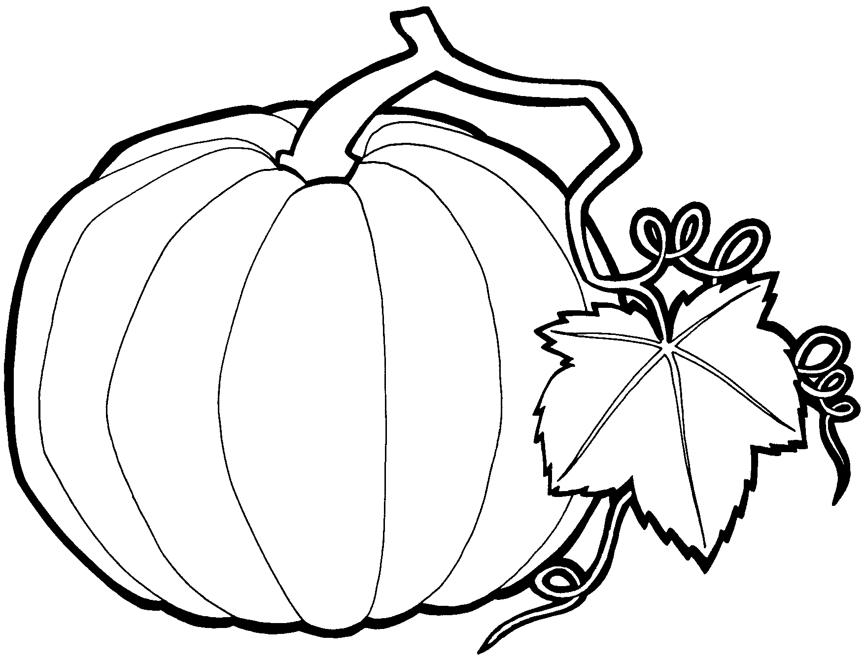  3€ |   3€ | 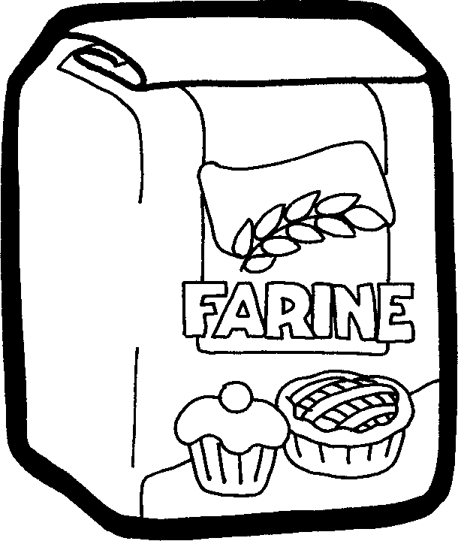  2€
céleri rave | crevette | insecticide | champignons | crâne
2€   | 1€   |   2€ | 3€   | 3€  
escargot | fenouil | crabe | pot framboises | maïs
1€   | 2€   | 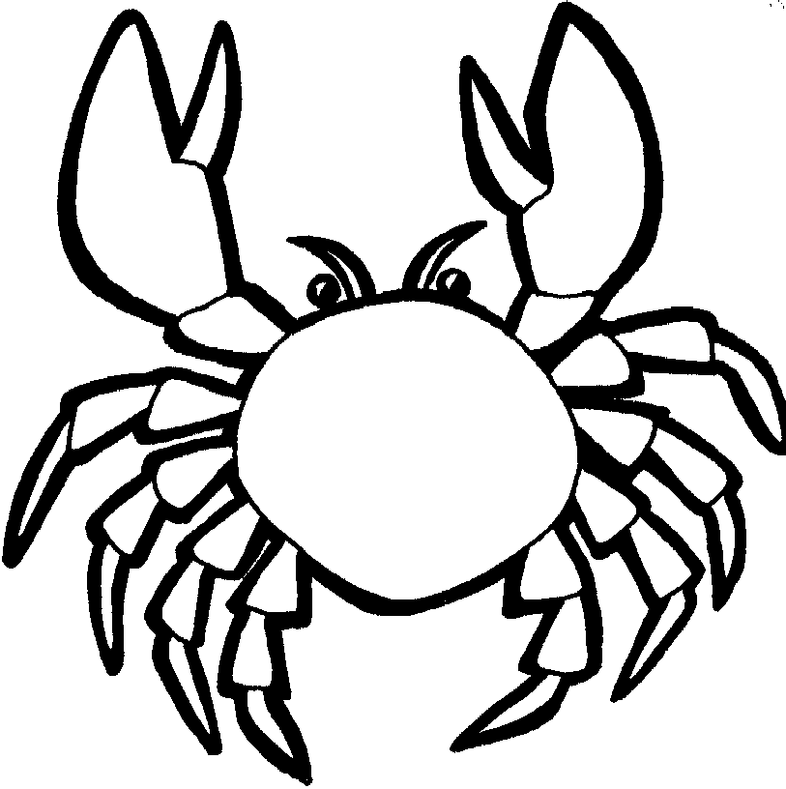  3€ | 3€   | 2€  

La sorcière Aglaé a 10 €. Que peut-elle acheter ?

 



